Департамент образования администрации города Нижнего Новгорода

Муниципальное бюджетное учреждение дополнительного образования

«Детский (подростковый) центр «Агнес»

структурное подразделение – детский (подростковый) клуб «Импульс»

Педагогическая находка объединения «Мажоринки»
Тема:
«Формирование навыка игре в ансамбле»

Составитель:
Рзаева Елизавета Зохрабовна,
педагог дополнительного образования
высшей квалификационной категории

г. Нижний Новгород
2024 г.
Рзаева Елизавета Зохрабовна, являюсь руководителем объединения «Мажоринки», педагогический стаж работы 18 лет. На протяжении моей педагогической деятельности я стала накапливать интересные наработки, которые помогают мне в работе при проведении занятий.
В объединении «Мажоринки» ребята учатся искусству вокального исполнительства, умению держаться на сцене, находить контакт со зрителем и доставлять ему эмоциональное удовольствие. Вокальное объединение представляет коллектив учащихся разного возраста, увлечённых единым делом и влияющих друг на друга и на окружающих. На протяжении многих лет я ищу разные подходы преподавания вокального материала. Это игра и взаимодействие с другими инструментами, что позволяет расслабиться на уроке, отвлечься, позволить себе импровизировать. Но за всем этим, конечно, стоят педагогические задачи, которые помогают в дальнейшем в работе с музыкальным материалом, дыханием и образом. Я попробовала организовать и внедрить игру на музыкальных ложках. Так как мы тесно сотрудничаем с детскими садами, то первые мои испытуемые были дошколята. Я провела мастер-класс по игре на деревянных ложках. Потом, эту же программу я попробовала провести в школе в группе продленного дня, с которой так же сотрудничаем много лет. Ребята с огромным увлечением и желанием приняли эти занятия. После чего своим учащимся предложила эти занятия. По сей день ребята с большим удовольствием откликаются и участвуют в музыкальных играх.
Какие же плюсы игры на ложках:
- Активно развивается координация движений и быстрота реакций;
- формируются коммуникативные навыки;
- формируется навык игры в ансамбле;
В процессе игры у учащихся развивается ритмический слух, умение слышать музыку, развивается мелкая моторика, чувство ритма, развивается слух и мелодическая память.
Игра на ложках способствует становлению и развитию таких качеств, как выдержка, настойчивость, целеустремлённость. Что очень важны в вокальном объединении. Полученные навыки закрепляются в памяти, способствуют к быстрому освоению других музыкальных инструментов.

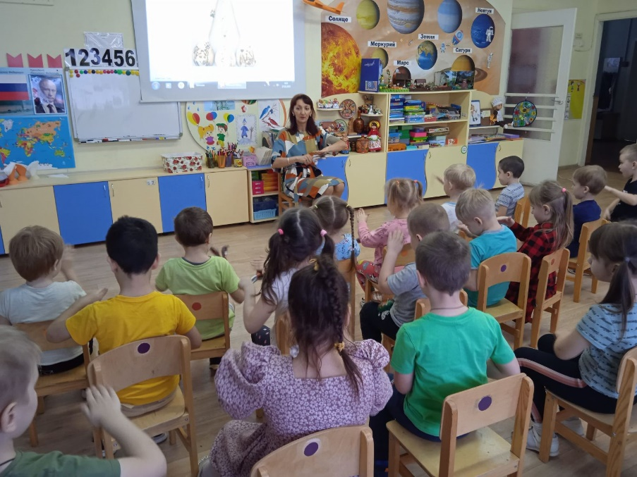
МАДОУ «Детский сад 450 «Рябинка»
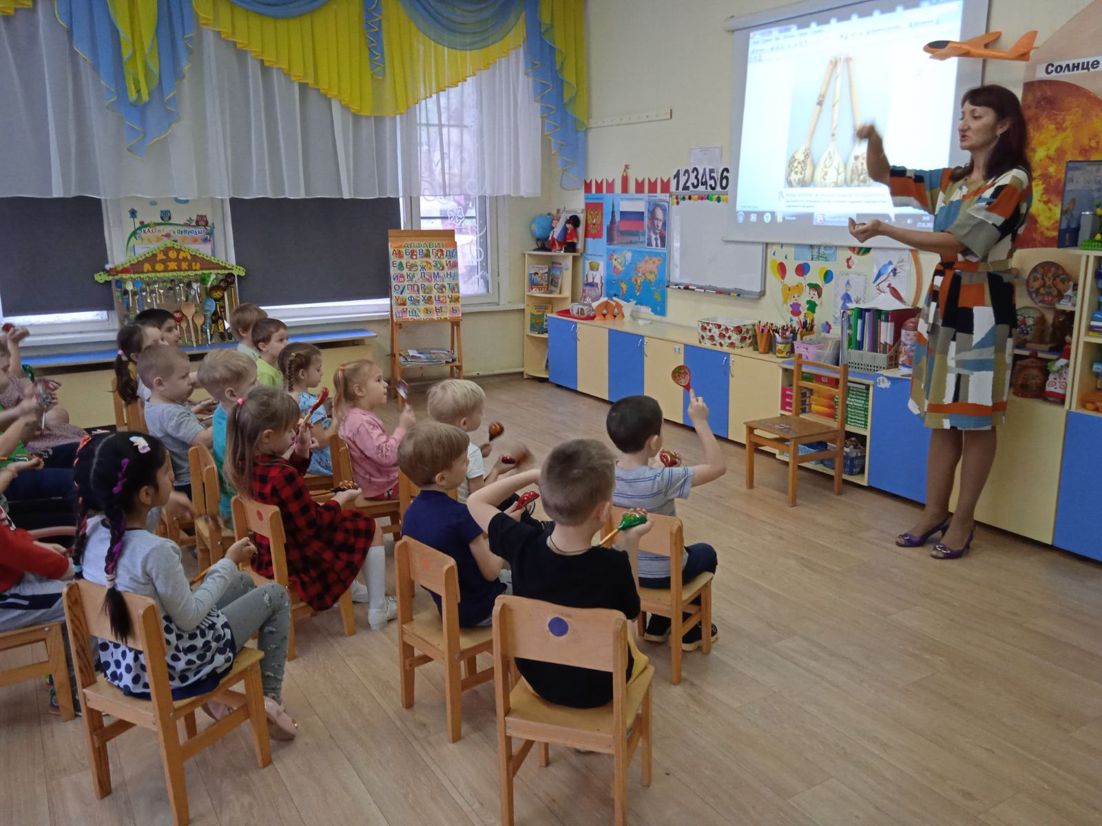

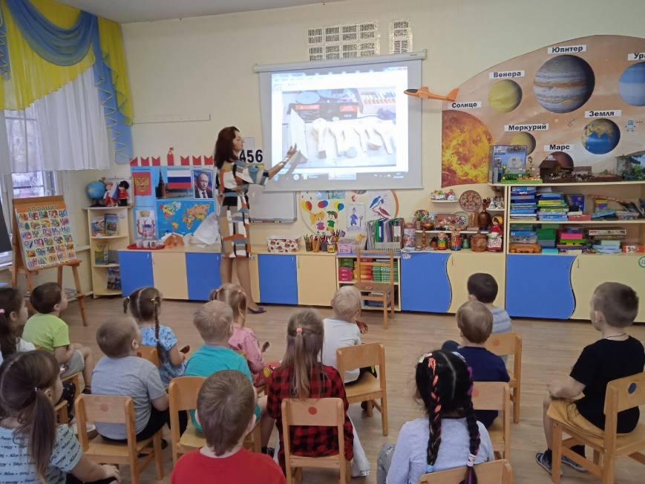

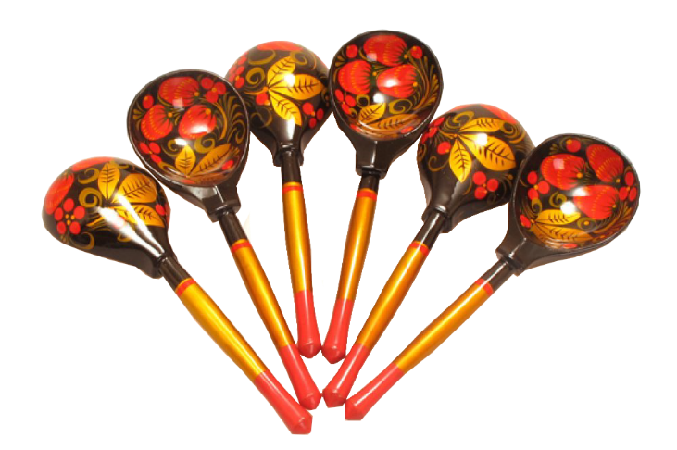
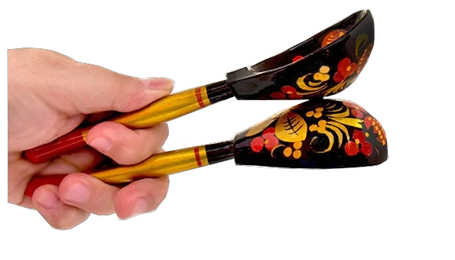

Еще на уроках мы проходим игру на духовом инструменте – это свирель. Для вокалистов очень важно дыхание и правильное его распределение. Именно игра на этом инструменте помогает моим учащимся лучше почувствовать и понять дыхание, грамотно распределить его и еще развивается естественное вибрато.
Свирель — это небольшой инструмент, который легко сможет держать любой учащийся, ребятам не нужно знать музыкальную грамоту, потому что запись заключается в цифрах, а не в нотной системе. Этот инструмент доступен детям без музыкальной подготовки.
Обучаясь игре на свирели, дети приобретают опыт индивидуального исполнительства, что очень важен им как вокалистам сольникам.
Плюсы игры на свирели:
- Развитие мелкой моторики: учащимся нужно быстро и точно двигать пальцами, чтобы прикрывать нужные отверстия.
- Игра на свирели помогает в развитии мозга: в процессе обучения нужно контролировать дыхание, движения пальцев и языка. Работают две руки, поэтому и задействуются два полушария головного мозга.
Вывод: Игра на свирели может подготовить учащегося к игре на более серьёзных инструментах в будущем, если он пожелает.

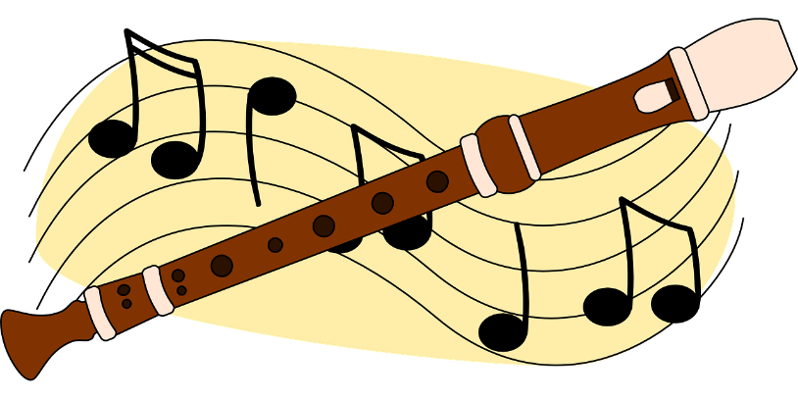
Объединение «Мажоринки»

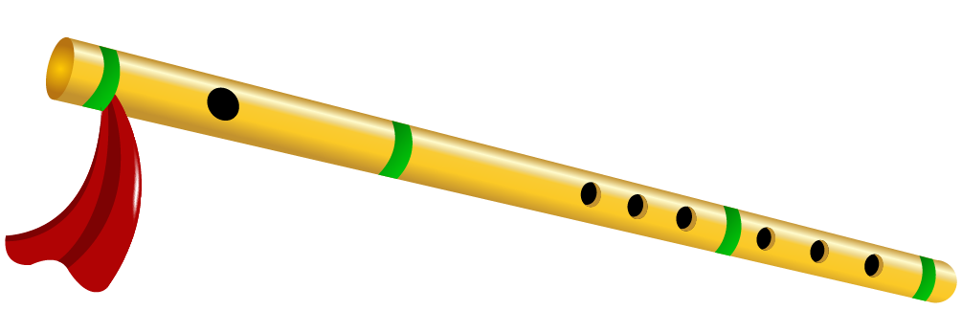
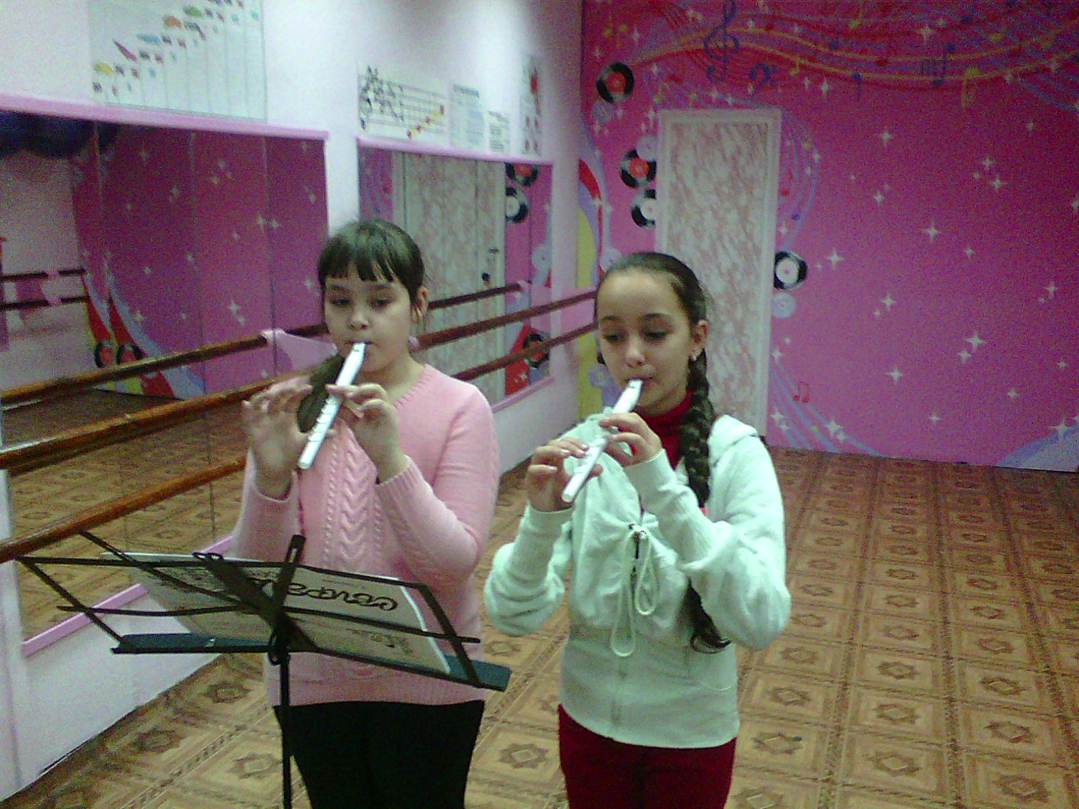

Подводя итог, я убеждаюсь, что вокальное искусство неразрывно связано с другими музыкальными аспектами, и важно взаимодействовать их между собой, включая в педагогическую деятельность.
Исполнение детьми на занятии русских народных песен дает им возможность познакомиться с фольклором своего народа, историей родного края, развить их музыкальный вкус. Это касается как игре на ложках, так и на свирели.
Так же наши концертные выступления позволяют приобрести навыки общения с большой аудиторией, что способствует улучшению самочувствия детей в коллективе. Детский коллектив становится более сплоченным и творчески активным.
Не мало важная часть. здоровьесберегающая составляющая. Применение специальной дыхательной гимнастики в сочетании с определенным ритмом дыхания во время исполнения музыкальных произведений способствует укреплению брюшного пресса детей и дает положительные результаты в профилактике легочных заболеваний.

